Piloto Fase V
Informamos a todos os jurisdicionados que o Piloto da Fase V – Repasses ao Terceiro Setor, do Sistema Audesp, encontra-se disponível no Portal de Sistemas do TCESP.
Para acessá-lo, o gestor de acessos cadastrado no órgão deverá conceder a permissão a cada um dos usuários.
Não há limite de usuários, mas cada órgão deve definir quantos poderão acessar e começar a realização dos testes, ficando sob a responsabilidade do órgão a liberação do acesso.
O Piloto tem previsão de permanecer no ar por 10 meses. Para os que desejam assistir a “live” sobre o lançamento, deixamos abaixo o link:
https://www.youtube.com/watch?v=XkXWkt_gIqQ
Dúvidas sobre questões de negócios devem ser encaminhadas, pelo Fale Conosco, na seguinte opção:
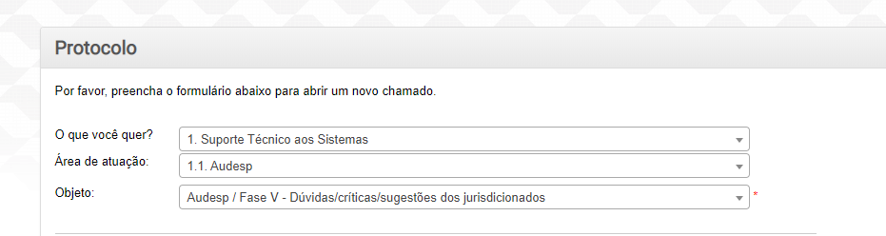
E se a dúvida se referir ao funcionamento do Sistema, deve ser encaminhada na seguinte opção:
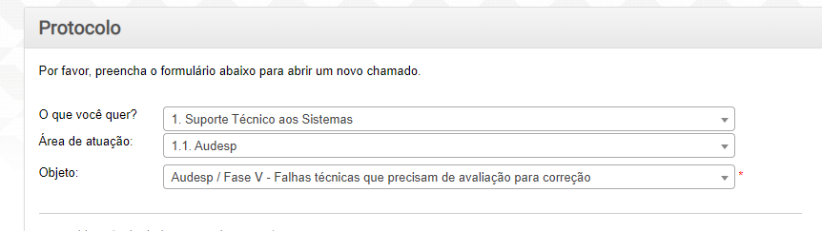
Incentivamos a todos os jurisdicionados que realizam repasses de recursos ao Terceiro Setor a participarem, para que a ferramenta seja testada exaustivamente. Contudo, o TCESP está ciente e sensibilizado com a atual situação pandêmica que vivemos, compreendendo que nem todos poderão participar, neste momento, como gostariam, por direcionar seus esforços no combate ao Covid-19. Por tal razão, a participação é aberta a todos, mas não é obrigatória.
O Piloto começa com o registro do Ajuste do tipo Contrato de Gestão. Neste momento, somente os jurisdicionados deverão interagir com a ferramenta, registrando os Contratos de Gestão.
Os demais tipos de ajustes serão liberados futuramente para o Piloto e todos serão avisados por este canal de comunicação.
Os ajustes do tipo “Contrato de Gestão” poderão ser cadastrados de três formas:
- Diretamente, pelo botão “Ajuste”: o usuário poderá iniciar o cadastro do ajuste do tipo Contrato de gestão informando os dados pedidos. Ao chegar na aba que pede a certidão, ele tem a alternativa de cadastrar a certidão neste momento e já vinculá-la ao respectivo ajuste.
- A segunda forma é começar a cadastrar a certidão do responsável pelo ajuste e, em seguida, da OS que o firmou, pelo botão “Certidão”. Não esqueça de anotar os números das certidões gerados, por completo, ou seja, considerando todos os zeros que antecedem ao número. Em seguida, pelo botão “Ajuste” se cadastra o ajuste e, quando chegar na aba que pede a vinculação da certidão, o número deverá ser cadastrado.
- Para os casos de ajustes a serem cadastrados com certidões já informadas anteriormente, somente será necessário registrar os dados do ajuste e, na aba que pede a vinculação da certidão, se deve informar o número da certidão já existente.

DF-01 / DF-10 / Divisão AUDESP

